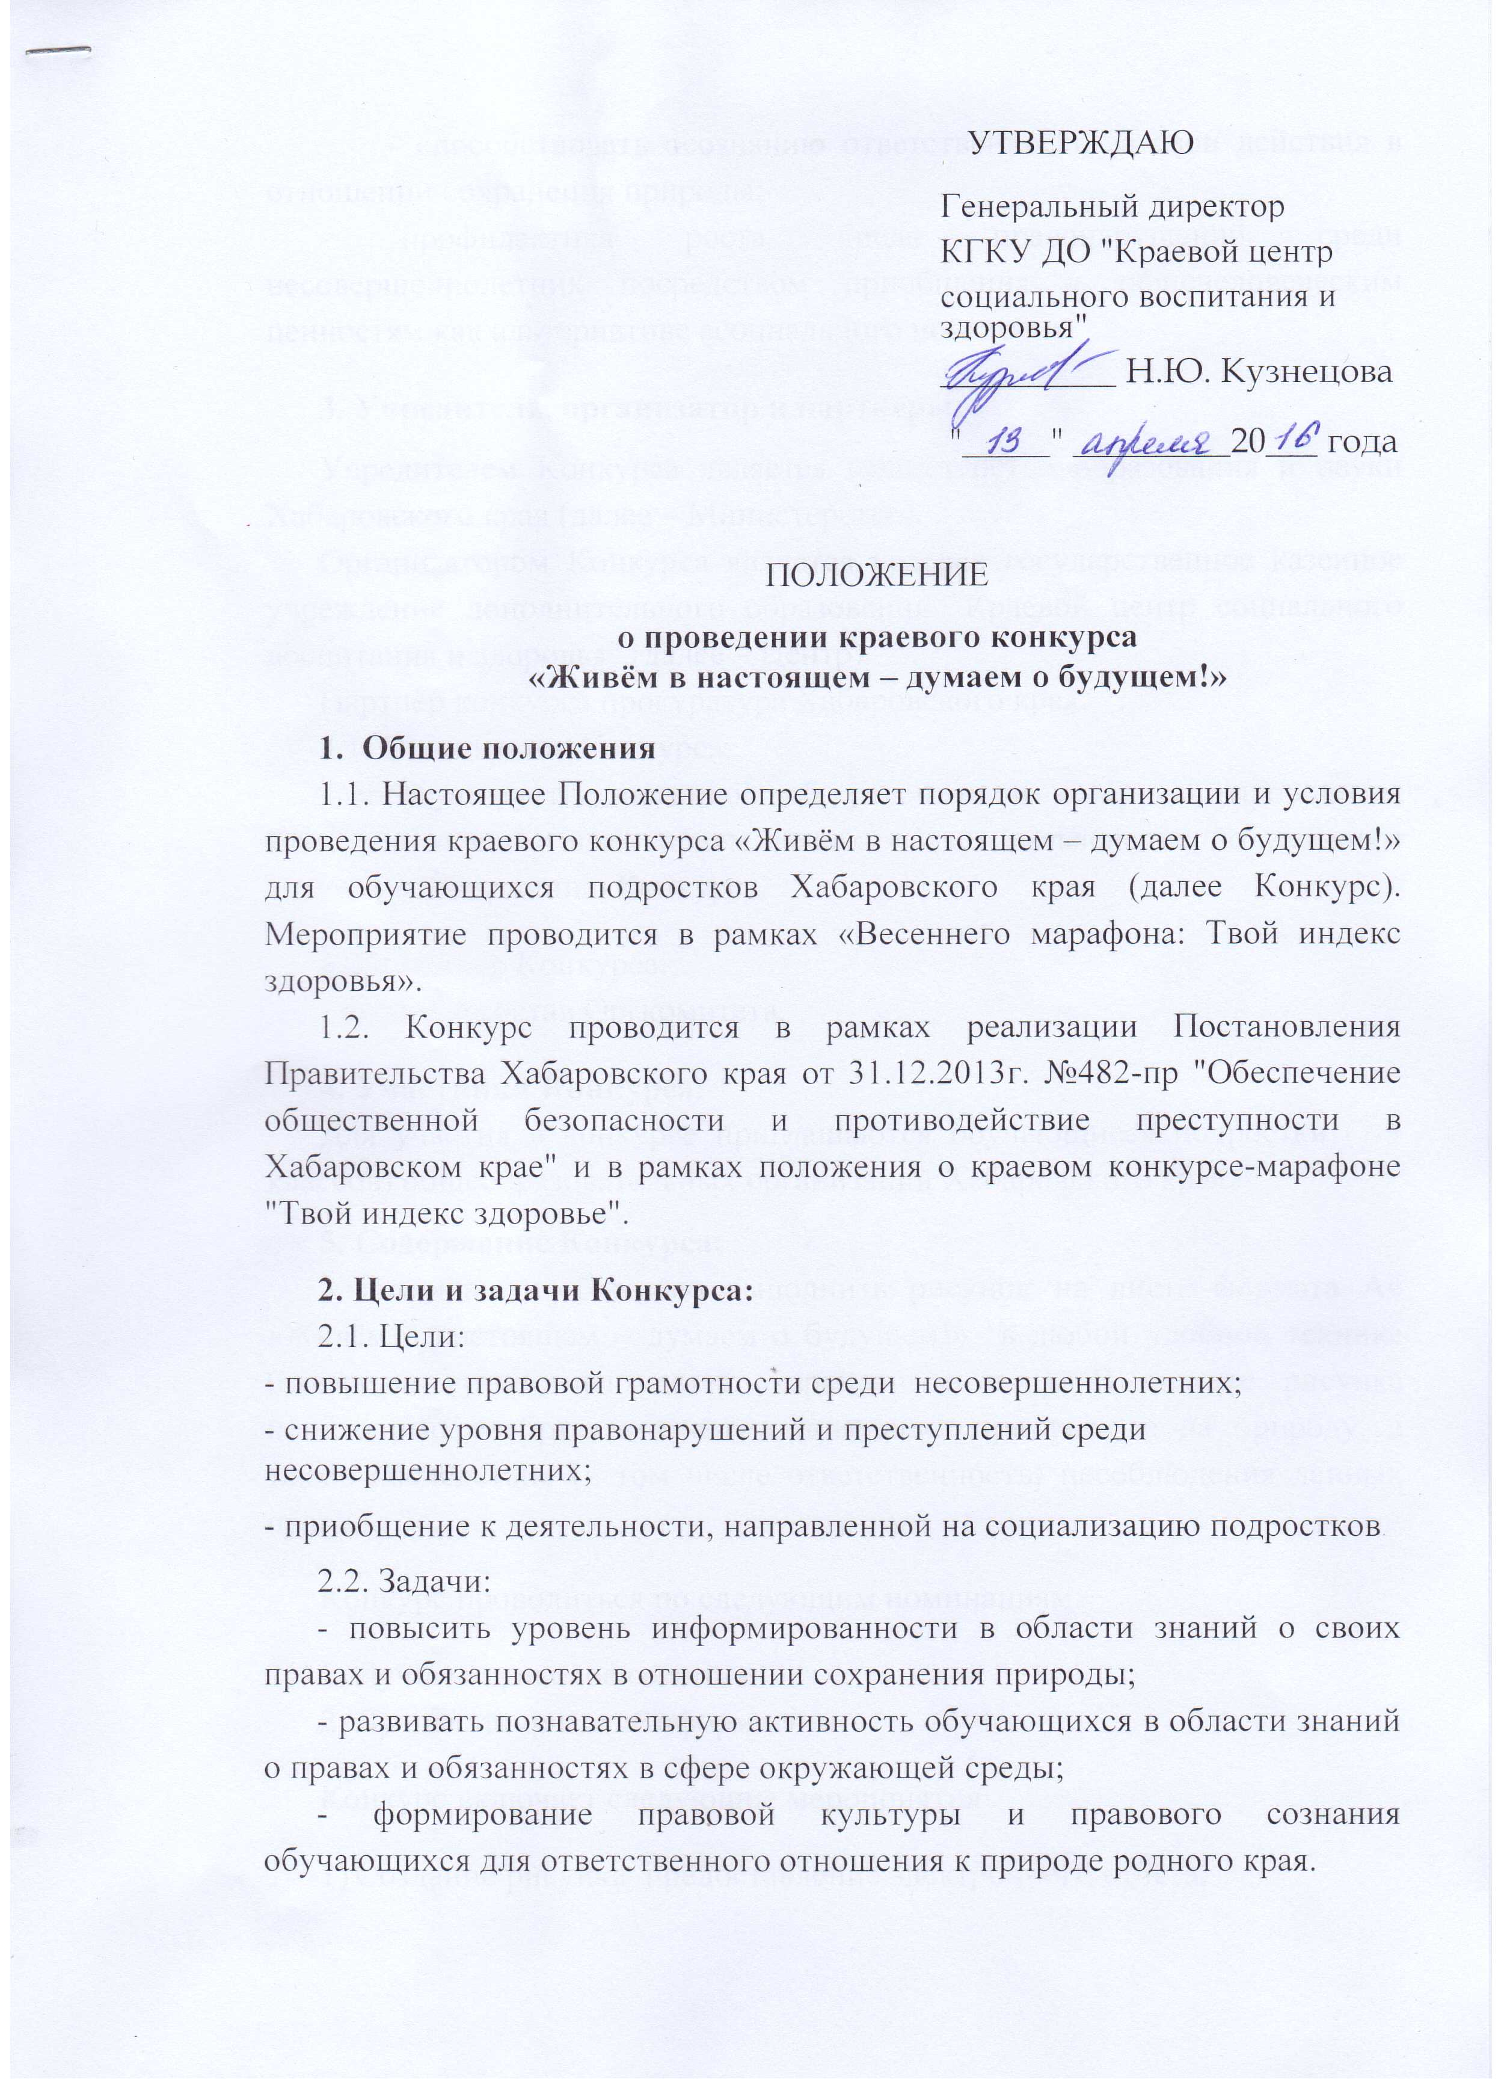
- способствовать осознанию ответственности за свои действия в отношении сохранения природы;
- профилактика роста числа правонарушений среди несовершеннолетних посредством приобщения к общечеловеческим ценностям как альтернативе асоциального поведения.
3. Учредитель, организатор и партнеры:
Учредителем Конкурса является министерство образования и науки Хабаровского края (далее – Министерство).
Организатором Конкурса является краевое государственное казенное учреждение дополнительного образования "Краевой центр социального воспитания и здоровья" (далее – Центр).
Партнёр конкурса прокуратура Хабаровского края.
3.1. Организатор Конкурса:
- информирует участников об условиях и о сроках проведения Конкурса, осуществляет прием заявок, и даёт разъяснение по условиям участия и содержанию Конкурса.
3.2. Партнер Конкурса:
- входит в состав Оргкомитета.
4. Участники Конкурса:
Для участия в конкурсе приглашаются обучающиеся подростки (7-9 классов) общеобразовательных организаций Хабаровского края.
5. Содержание Конкурса:
Участникам необходимо выполнить рисунок на листе формата А4 «Живём в настоящем – думаем о будущем!» в любой удобной технике (акварель, гуашь, фломастер, карандаш и т.д.). В сюжете рисунка необходимо отобразить правила поведения при выходе на природу, а также последствия (в том числе ответственность) несоблюдения данных правил.
Конкурс проводиться по следующим номинациям:
- Лучшее правовое содержание;
- Лучшее творческое оформление.
Конкурс включает следующие мероприятия:
- Создание рисунка, предоставление электронного отчёта;
- Оценка отчета конкурсной комиссией (краевое государственное казенное учреждение дополнительного образования "Краевой центр социального воспитания и здоровья" совместно с представителем прокуратуры Хабаровского края)
- Подведение итогов конкурса, вручение дипломов.
Требования к рисунку:
- Рисунок в любой удобной технике (акварель, гуашь, фломастер, карандаш и т.д.) на листе формата А4.
Требования к отчету:
- Электронный вариант (фото) в формате JPG.
6. Сроки и этапы проведения Конкурса:
- - с 18 по 22 апреля 2016 г. – подать заявку по телефону (4212) 57-74-47 или письменно по форме (Приложение 1) по адресу kontakt@kmsmpc.ru.
- – с 29 апреля по 13 мая 2016 г. – отправить фотоотчет на kontakt@kmsmpc.ru
7. Подведение итогов Конкурса:
С 16 по 20 мая 2016 г. подведение итогов Конкурса. Фотоотчеты, представленные на конкурсе, оцениваются Оргкомитетом, в состав которого входят представители учредителя и партнеров конкурса. Авторы работ, получившие высшую оценку, объявляются победителями с вручением дипломов. Работы в дальнейшем будут использованы в печатной продукции Центра и Прокуратуры Хабаровского края.
Все участники Конкурса получат информационные наборы.
Текущая информация и информация об итогах конкурса будет размещена на молодёжном портале "Совершенно несекретно" http:хабсекрет.рф.

Приложение 1
к положению о краевом конкурсе

Заявка
на участие в краевом конкурсе
"Живём в настоящем – думаем о будущем!"

Наименование
общеобразовательной организации _________________________________

Контактные данные организации___________________________________
(адрес, телефон, эл.почта)

Номинация конкурса_____________________________________________

Руководитель подпись расшифровка подписи

